주차 | 5주차 | 기간 | 2026.09.30  ~  2026.10.06 | 지도교수 | (서명)
이번주 한일 요약 | 1. 포톤 퓨전 Matchmaking API 문서 정리  2. 호스트와 게스트 총 3명의 위치 동기화 (1.과 병행하여 10/13까지)
<상세 수행내용>
1. 포톤 퓨전 Matchmaking API문서를 정리하면서 호스트와 게스트 총 3명의 위치 동기화
이름을 구분해서 방을 만들고 접속하는 시스템을 만들었다.
Fusion의 기능에서 제한되는 사항이 많았기 때문에 Photon Realtime의 기능을 빌려와 방을 생성했고, StartGame()에서 Fusion으로 게임을 시작한다.
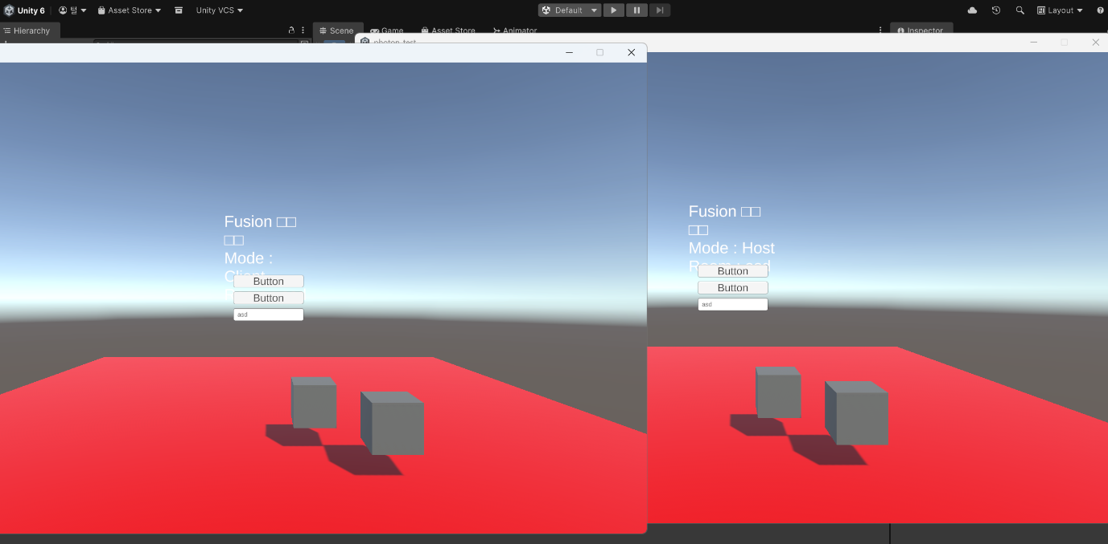
졸업작품 개발에 있어서 상용 게임처럼 보이게 하기 위해서 방 만들기, 방 접속하기 기능을 구현하였으며, 13일까지 3명이 동시에 씬 이동까지 구현에 성공한 이후에는 모든 작업은 매치메이킹 이후에 게임에서 발생하는 일들로 구성될 것이다.

진행 상황 유튜브 링크:
문제점 정리
해결방안
다음주차 | 6주차 | 다음기간 | 2026.10.07  ~  2026.10.13
다음주 할일 | 1. 다른 pc에서 클라이언트 접속하기 테스트  2. 3명이 동시에 씬 이동해서 다시 위치 동기화
지도 교수
Comment

